MODIFICATIONS

Modifying HSTNS-PD18 ( DPS-750RB A )

(Voltage increase to 13,8V )

Alimentations ventilées 220-240 V HP Modèle HSTNS-PD18 / DPS-750RB

12 VDC – 62,5 A – 750 W

Le démarrage se fait comme sur les HSTNS-PL18

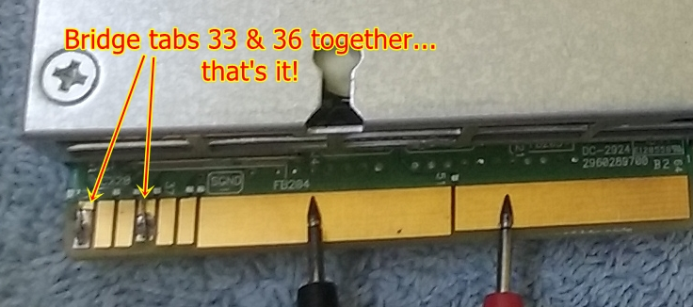

Voltage adjustement :

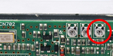

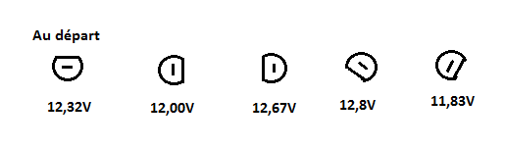

Modification pour 13,8V

https://www.youtube.com/watch?v=tqDNg_HCvFk

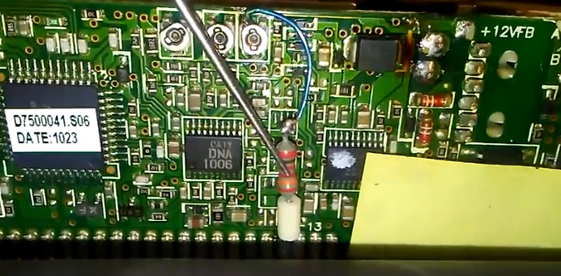

Avec une résistance de 22 Kohms , les valeurs deviennent

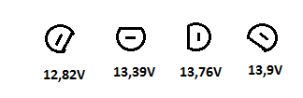

Sur les forums , il est indiqué qu’il n’est pas conseillé de mettre ce type d’alimentation en série

